Vue
理解MVVM:M:Model负责数据存储，V:View视图，负责页面展示，使用的那些指令来呈现数据，相当于View,VM:负责业务逻辑处理（Ajax交互），对数据进行加工处理后交给视图展示。
理解修饰符：修饰符就是分为事件修饰符和v-model修饰符。
事件修饰符:在@事件后面加上小圆点“.”再跟一个后缀来使用修饰符。例如@click.stop=’’handle”,@click.once=’handle’
V-model修饰符：在v-model后面加上小圆点“.”再跟一个后缀来使用修饰符。例如v-model.lazy=”msg”（用lazy,msg就不是实时更新的了，二是在失去焦点或回车时才更新）,v-model.number=’msg’,（可以将输入的转换成number类型，虽然输入的数字，但是其实它的类型是string,所以要转换一下。）v-model.trim=”msg”（可自动过滤输入的首位空格）
1.基本格式：
▪利用new Vue()创建一个Vue实例
▪ 引入vue.js
引入Vue的cdn"http://cdn.jsdelivr.net/vue/1.0.16/vue.js"
从官网上下载Vue的mmin.js文件
用 npm 安装一个Vue的依赖
window.onload=function(){
new Vue({
// 创建一个新的Vue实例，并设置挂载点
el:'#box',
data:{
msg:'abc'
}
});
};
2. 优点:
Vue是一个小巧轻便的javascript库
有一个简单易懂的API
便捷性、执行力、灵活性强
vue.js 是用来构建web应用接口的一个库，mvvm框架，主要集中在vm层上。
- 指令补充：
- V-text和v-html的区别：v-html在渲染时将html标签会解析，但是v-text和{{}}会源码输出。用V-text在页面加载过程中{{}}不会出现双括号闪烁的现象。
B. v-bind:属性绑定V-bind:class;v-bind:style;v-bind:src;v-bind:title;v-bind:value等都可缩写去掉bind，可以给html元素或者组件动态地绑定一个或多个特性，例如动态绑定style（内联样式）和class（元素的样式名称）。
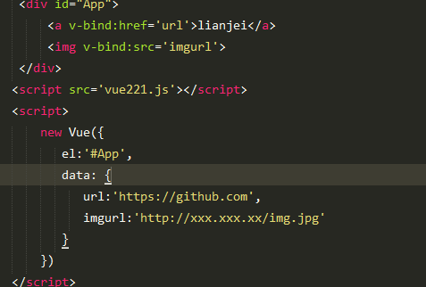
绑定class的几种方式：
1.对象语法：:class设置一个对象，可动态的切换class
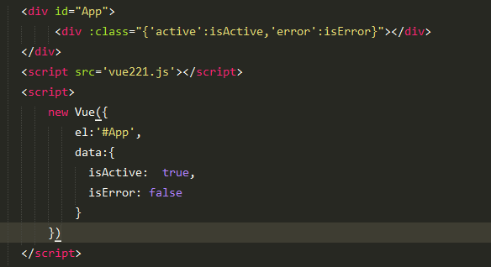
2.数组语法：当需要应用多个class时，可使用数组语法，给class绑定一个数组，应用一个class列表。
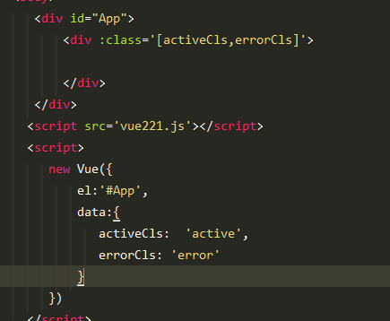
注意：也可以在数组语法中使用对象语法。也可混合使用。
3.在组件上面使用：
绑定内联样式的方式：:style可以给元素绑定内联样式发，方法和：class类似，也有对象语法和数组语法。
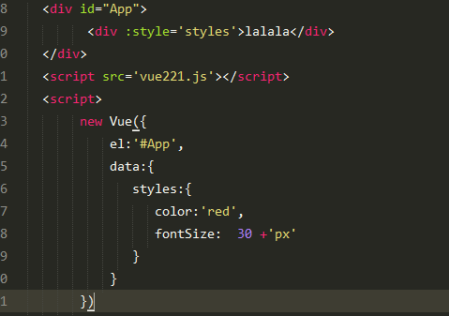
C. V-if和v-show的区别：v-show只是简单的基于css的切换，切换元素的 display CSS 属性，如果为false，则在元素上添加 display:none来隐藏元素，否则移除display:none实现显示元素。v-if是真是的条件渲染，确保在切换当中合适的销毁与重建。
V-i决不能作用在根标签上面，否则会报错。
D.监听键盘事件：v-on用来绑定事件监听器
A. Vue 允许为 v-on 在监听键盘事件时添加按键修饰符: .enter .tab .delete (捕获 “删除” 和 “退格” 键) .esc .space .up .down .left .right
//例如用.enter按键修饰新增按钮
@keydown.enter=’方法名’

B. 自定义按键别名：
在Vue2.0 中默认的按键修饰符是存储在 Vue.config.keyCodes中
// 例如在Vue2.0版本中扩展一个f1的按键修饰符写法：
Vue.config.keyCodes.f1 = 112
E. V-cloak: 不需要表达式的指令，会在Vue实例结束编译时从绑定的html元素上面移除，经常和css的display：none配合使用。加上这个属性，就不会有闪烁现象出现
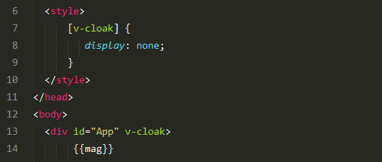
V-once: 不需要表达式的指令,作用是定义它的元素或组件只渲染一次，包括元素或组件的所有子节点，首次渲染后，不在随数据的变化重新渲染，将被视为静态内容。用的很少，在进一步优化性能的时候会用到。

- vue中的Ajax
vue可以借助vue-resource来实现ajax请求
http请求报文和响应报文
Vue与后台进行交互是通过vue-resource实现的，首先要下载vue-resource文件，再引入vue-resource文件
使用：
// 全局Vue对象写法
Vue.http.get('/someUrl', [options]).then(successCallback, errorCallback);
Vue.http.post('/someUrl', [body], [options]).then(successCallback, errorCallback);

// 在Vue对象中的写法
this.$http.get('/someUrl', [options]).then(successCallback, errorCallback);
this.$http.post('/someUrl', [body], [options]).then(successCallback, errorCallback);
写法：
this.$http.get('请求的url', [可选参数对象，使用{}传参]).then(成功回调函数, 失败回调函数);
this.$http.post('请求的url',[可选参数请求报文体对象body,使用{}传参], [可选参数对象，使用{}传参]).then(成功回调函数, 失败回调函数);
- 基本指令 :
a.
{{msg}} 绑定

{{*msg}} 不绑定

{{{msg}}} 绑定
<div id="box">
<input type="text" v-model="msg">
<br>
{{msg}}
<br>
{{*msg}}
<br>
{{{msg}}}
</div>
b.
v-on:click,在html5中要用@click,利用v-on进行事件绑定 - v-on:click="a=false" - v-on:click="show()" - v-on:click="add()'' - v-on:mouseover，v-on:keydown， v-on:submit， v-on:keypress，v-on:keyup都类似
new Vue({
el:'#box',
data:{ //数据
arr:['apple','banana','orange','pear'],
json:{a:'apple',b:'banana',c:'orange'}
},
methods:{
add:function(){
this.arr.push('tomato');
}
}
});
};
<div id="box">
<input type="button" value="按钮" v-on:dblclick="add()">
<br>
<ul>
<!-- v-for用来循环遍历-->
<li v-for="value in arr">
{{value}}
</li>
</ul>
</div>
c.
v-model：利用v-model进行双向数据绑定，可以使用动态的获取数据对象的值，能够通过用户输入操作而更新的数据。利用v-model这个指令，让数据通过底层的数据流进行绑定后直接修改.
<div id="vueInstance">
输入您的姓名: <input type="text" v-model="name">
</div>

<script src="http://cdn.jsdelivr.net/vue/1.0.16/vue.js"></script>//之后这行会省略
<script>
var V = new Vue({
el : '#vueInstance',
data : {
name : '_Appian'
}
});
</script>
d.
v-if,v-show,利用v-if或者v-show进行条件判定,如果我们希望用户在登录之后才能看到欢迎弹窗，而如果没有登录则给它一个登录界面。Vue会提供给我们v-if指令和v-show指令用来控制不同登录状态下的显示内容。
<div id="vueInstance">
//loginStatus为true时会显示的section
<section v-if="loginStatus">
输入您的姓名: <input type="text" v-model="name">
<button v-on:click="say">欢迎点击</button>
<button @click="switchLoginStatus">退出登录</button>
</section>

//loginStatus为false时会显示的section
<section v-if="!loginStatus">
登录用户: <input type="text">
登录密码: <input type="password">
<button @click="switchLoginStatus">登录</button>
</section>
</div>

<script>
var V = new Vue({
el : '#vueInstance',
data : {
name : '_Appian',
loginStatus : false
},
methods : {
say : function(){
alert('欢迎' + this.name);
},
switchLoginStatus : function(){
this.loginStatus = !this.loginStatus;
}
}
});
</script>
e.
v-for用来循环遍历，可遍历数组也可遍历对象，用 “(item,index) in items” 的方式，念作“循环这个数据对象里的每一个item”.它的表达式需要结合in来使用。遍历对象时可写key(键名)和index（索引）两个参数。V-for还可迭代整数。
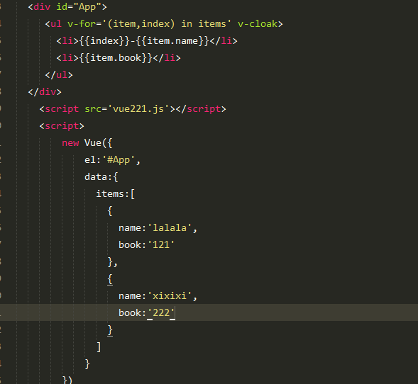
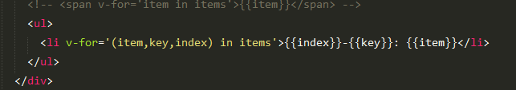
f.
computed(计算属性)，有一个变量的值需要其他变量计算得到的时候，会用到computed这个属性
<div id="vueInstance">
输入一个数字: <input type="text" v-model="value">
<p>计算结果：{{ square }}</p>
</div>

<script>
var V = new Vue({
el : '#vueInstance',
data : {
value : 1
},
computed : {
square : function(){
return this.value * this.value;
}
}
});
</script>
总结:
利用new Vue()创建一个新的Vue实例，并设置挂载点
利用v-model指令对表单控件进行双向绑定
了解 $data , {{}} , $index 在输出数据时的用法
利用v-on进行事件绑定，methods的用法
结合v-on，利用v-if或者v-show进行条件判定，并了解区别
利用v-for循环输出列表
计算属性Computed的基本应用
基本绑定：
new Vue(
{
el:'#elID',
data:{
// data obj
},
computed:{
// computed obj
},
methods:{
// methods obj
},
}
);
- 组件传值：
总结：父组件通过 props 向下传递数据给子组件，子组件通过 events 给父组件发送消息（props:{}和this.$emit()都是写在子组件里面的）
:is这个参数用来进行组件的切换
<component :is="cname"></component>

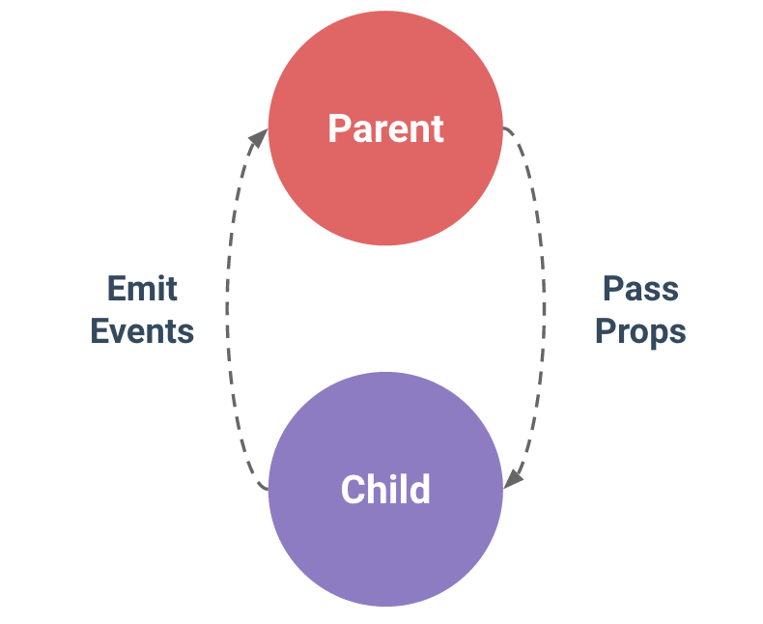
- 定义组件：第一种：在vue基于webpack工具的模板项目中定义组件是在components:里面。第二种：普通的vue页面定义组件是直接Vue.component(‘login’,’login’)定义一个叫login的组件。

Eg:第一种：
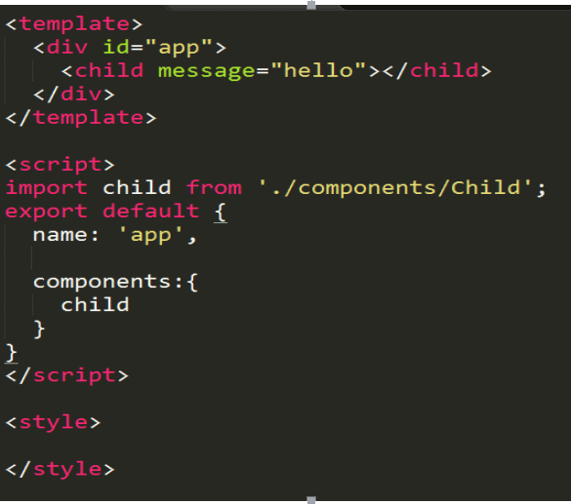
第二种：
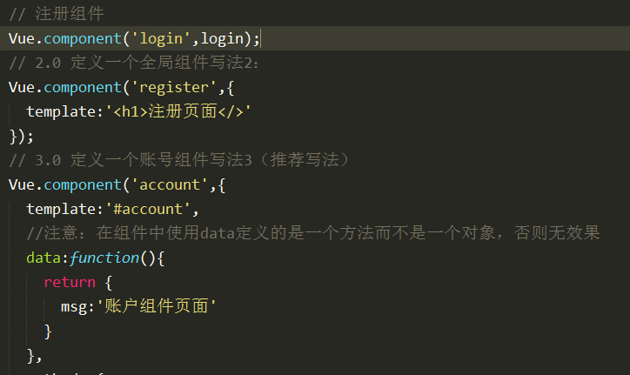

- Vue-路由：路由跳转
A.用vue1的方法则引用vue1的vue1026.js,用vue2的方法引用过vue2的vue221.js,路由也是一样。
B.链接指令：在vue1中用<v-link>标签，在vue2中用<router-link>不支持target="_blank"属性，如果你想打开一个新标签页，你必须用<a>标签。
Eg:
<a href="#" v-link="{path:'/login'}">登录</a>；(vue1)
<router-link to="/login">登录</router-link> ；(vue2)
Eg:
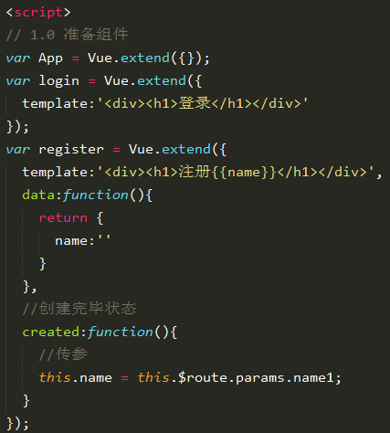
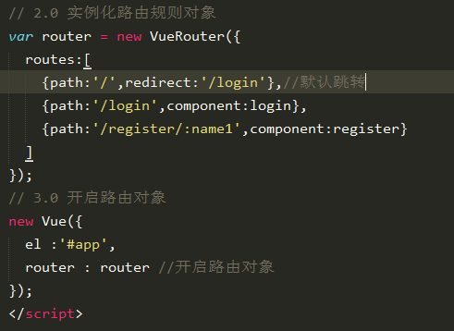
C.路由嵌套
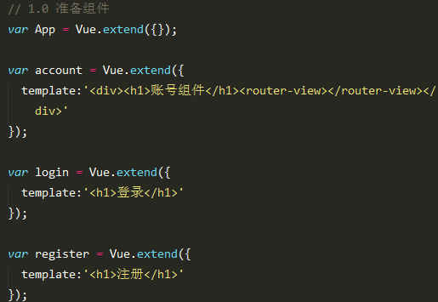
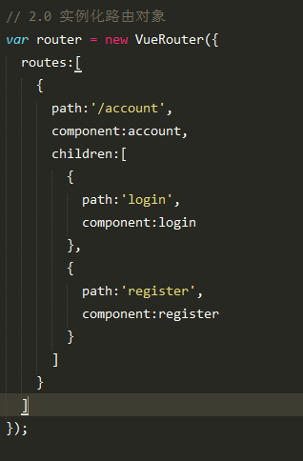
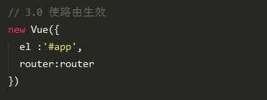
- 全局API
A.Vue.extend(optins参数(对象))//创建构造器
用法：使用基础 Vue 构造器，创建一个“子类”。参数是一个包含组件选项的对象。
eg：1.var App = Vue.extend({});//准备组件
2.var login = Vue.extend({
template:'<div><h1>登录</h1></div>'//带参数的
});
3.var register = Vue.extend({
template:'<div><h1>注册{{name}}</h1></div>',
data:function(){
return {
name:''
}
},//加data是特例，如果加data，data必须是函数形式
B.Vue.nextTick( [callback（函数）, context（对象）] )//更新dom
eg:Vue.nextTick(function () {
// DOM 更新了
})
- watch监听
A.{ [key: string]: string | Function | Object }
B.一个对象，键是需要观察的表达式，值是对应回调函数。值也可以是方法名，或者包含选项的对象。Vue 实例将会在实例化时调用 $watch()，遍历 watch 对象的每一个属性。
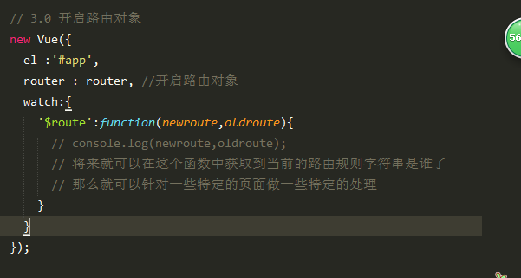
- computed计算属性
- { [key: string]: Function | { get: Function, set: Function } }
- 计算属性都已函数的形式写在Vue实例内的computed里面，最终返回计算后的属性。所有 getter 和 setter 的 this 上下文自动地绑定为 Vue 实例。
- computed:是v-model和{{}}绑定的数据，通常情况下是将绑定的属性作为一个方法来计算。
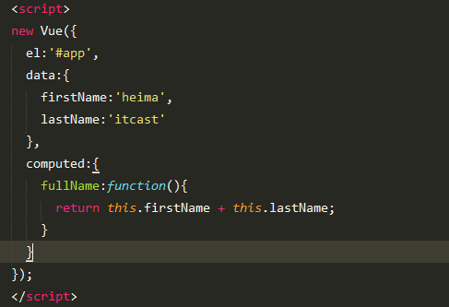
注意：在计算属性里面写的方法在methods里面也可完成，但是计算属性是基于它的依赖缓存的，只有所依赖的数据发生变化时，才会重新获取数据，当遍历大数据或者做大量计算时，应当使用计算属性。可以得到缓存。
- data Vue实例的对象
- Object | Function
- v-model里面绑定的一般都需要在data里面声明一下才有作用
- props 接收父组件传来的数据（写在子组件里面）
A.Array<string> | Object,可以是对象或数组
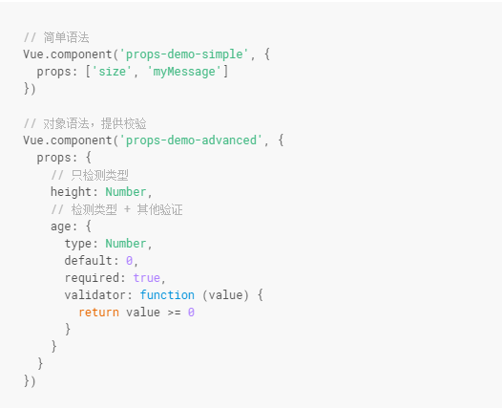
- methods 方法{ [key: string]: Function }
- vue的生命周期
每个Vue创建实例的时候都会经历一系列初始化过程，同时也会调用相应的生命周期钩子，我们利用这些钩子在合适的时机执行我们的业务逻辑。这些钩子和el,data的用法一样，也是写在Vue实例中的，并且钩子的this指向的就是调用它的Vue实例。
Beforecreate:function(){}//创建前状态
Created:function(){}//创建完毕状态
BeforeMount:function(){}//挂载前状态
Mounted:function(){}//挂载完毕状态
new Vue({
el:'#app',
data:{
msg:'hello vuejs'
},
beforeCreate:function(){
console.log('1.0 beforeCreate',this.msg); //1.0 beforeCreate undefind
}//创建前状态
,
created:function(){
console.log('2.0 created',this.msg); //2.0 created hello vuejs
}//创建完成状态
,
beforeMount:function(){
console.log('3.0 beforeMount',this.msg); //3.0 beforeMount hello vuejs
}//挂载前状态
,
mounted:function(){
console.log('4.0 mounted',this.msg); //4.0 mounted hello vuejs
}//挂载结束状态
});
- vue2.0结合css实现动画
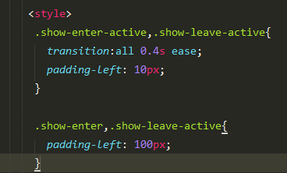
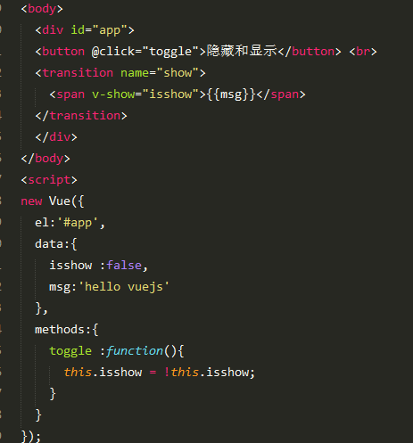
- vue2.0钩子函数的实现
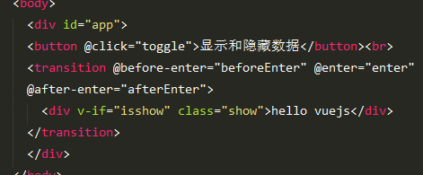
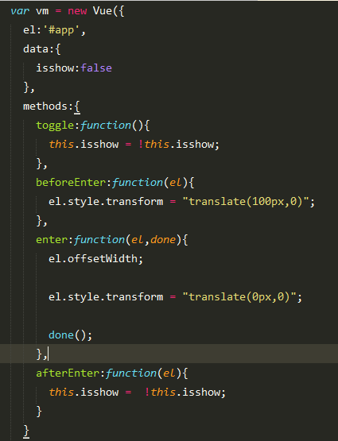
- 过滤属性：fifter
可在{{}}尾部添加一个管道符（‘|’），对数据进行过滤。经常用于格式化文本，适合简单的文本转换，例如日期转换。
用法：和el,data，methods用法一样。
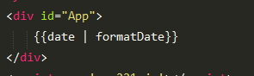
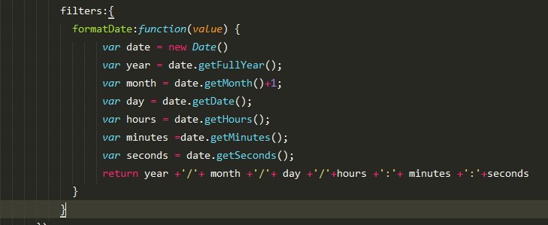
- 语法糖：
语法糖是指在不影响功能的前提下，添加某种方法实现同样的效果，从而方面程序开发。
例如：v-bind可简写成“：”
v-on可简写成“@”
以后写代码时都用语法糖，也就是简写形式。
- 数组更新：
vue包含了一组观察数组变异的方法，使用它们改变数组也会触发视图更新：
push(),pop(),shift(),unshift(),splice(),sort(),reserve().
注意：以下变动的数组中，vue是不能检测到的，也不会触发视图更新：
A. 通过索引直接设置项，比如app.books[3]={...}解决方法是使用vue内置的set方法。
Vue.set(app.books,3,{
name:'<<css解密>>'，
author:'lisi'
})
B.修改数组长度，比如app.books.length=1;解决方法是splice()方法
app.books.splice(1)
- 过滤与排序
- 组件：
1.组件与复用：组件与创建实例类似，需要注册之后才可以使用，注册分为全局注册和局部注册两种方式，
全局注册后任何vue实例都可以使用。
template的Dom结构必须被一个元素包含，否则无法渲染。
局部注册只有在该实例作用域下有效
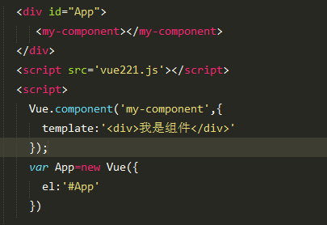（全局组件）
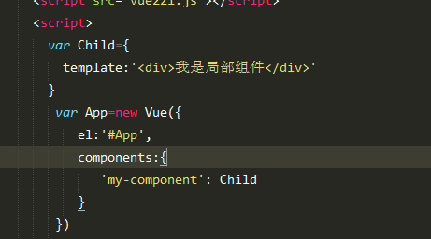（局部组件）
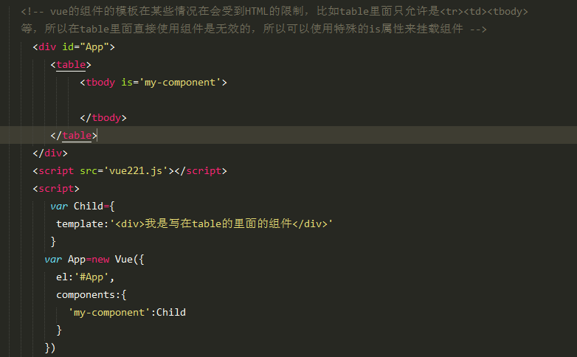
- 使用props传递数据：可以传递数组，也可以传递对象。当props需要验证时就需要对象写法
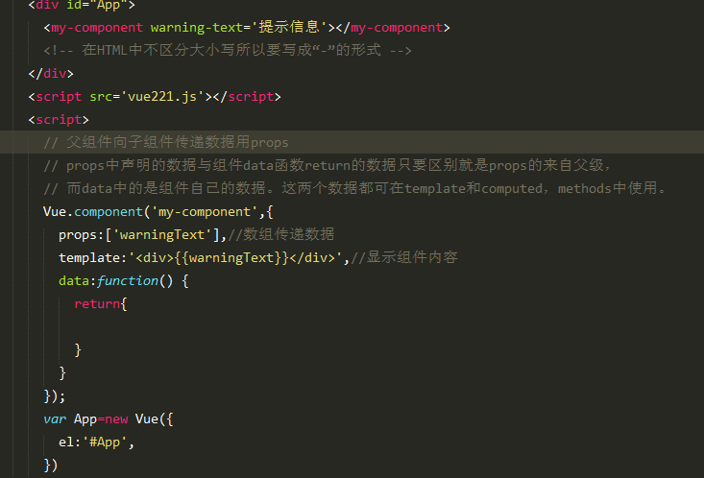
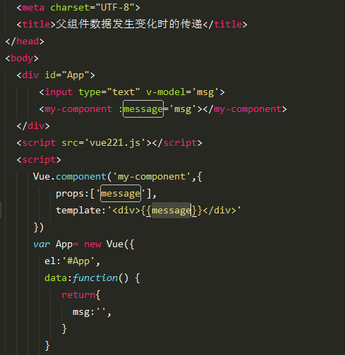
- 单项数据流：在vue1.0中提供了.sync修饰符来支持双向绑定。Vue2.0中props传递是单项的，父组件发生变化时会传递给子组件，但是反过来不行。这是为了尽可能将父子组件解耦。避免了子组件无意中修改了影响父组件。
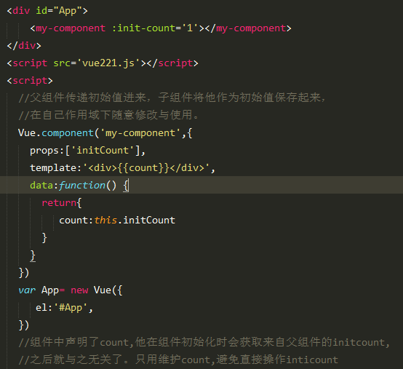
- 数据验证：将props写成对象形式。一般用在当你的组件需要给别人使用时，要进行数据验证，比如某个数据必须是数字类型，如果传入字符串控制台提示警告。当props验证失败时，在开发版本下会在控制台抛出一条警告。
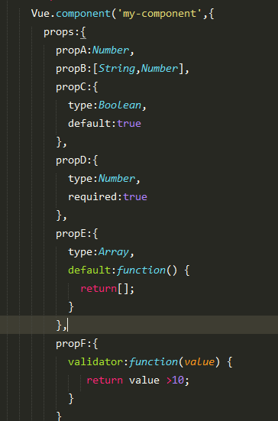
- 组件通信：组件关系可分为父子组件通信，兄弟组件通信，跨级组件通信。
A.自定义事件
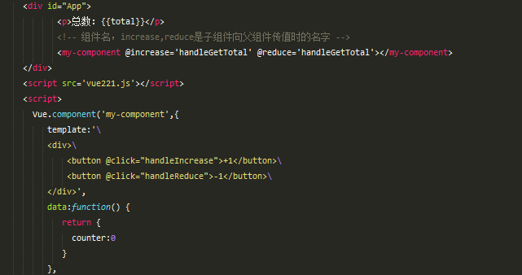
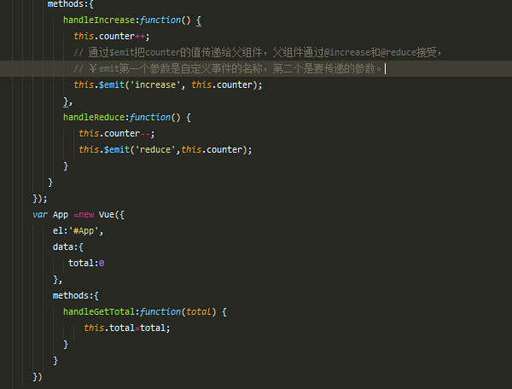
C.非父子组件通信
B.使用v-model:创建自定义表单输入组件，进行双向绑定。
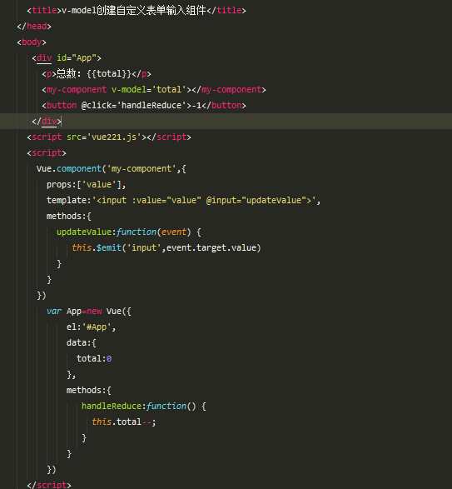
- 使用slot分发内容
1.什么是slot:当需要让组件组合使用，混合父组件的内容与子组件的模板时，会用到slot,这个过程叫做内容分发。
2.组件的三部分：props传递数据，events触发事件，slot内容分发。构成了vue组件的三个API来源，再复杂的租金也是这三部分构成。
3.slot分发的内容。作用域是在父组件上面的。注意：
//如果template里面有绑定的数据变化时比如{{count}}，
//是在子组件上面绑定的,绑定的是子组件的数据，data写在创建的组件里面
//判断data写在哪里的依据：看绑定的数据写在定义的组件标签里面还是写在创建组件的template里面，如果绑在template里面（也就是绑定的是子组件的数据），data也要写在创建组件里面。
4. slot用法
A.单个slot用法
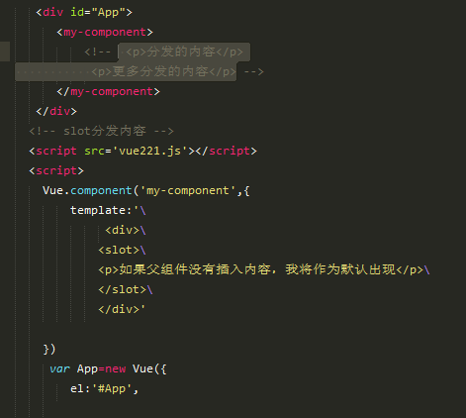
B.具名slot：给slot指定一个name后可分发多个内容，具名slot可以和单个slot共存。
代码解析：组件件声明了3个<slot>元素，在<div class='main'>内没有name特性，所以作为默认出现，父组件没有使用slot特性的元素与内容都会出现在这里。如果没有指定默认的匿名slot,父组件多余的内容片段将被抛弃。
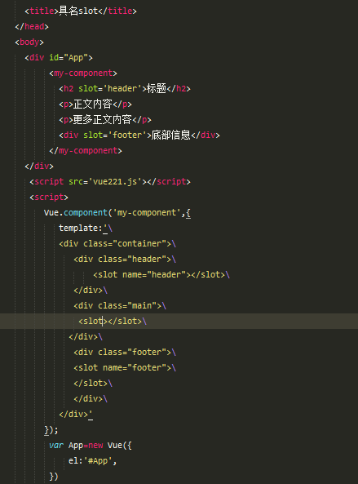
C.访问slot（$slot）
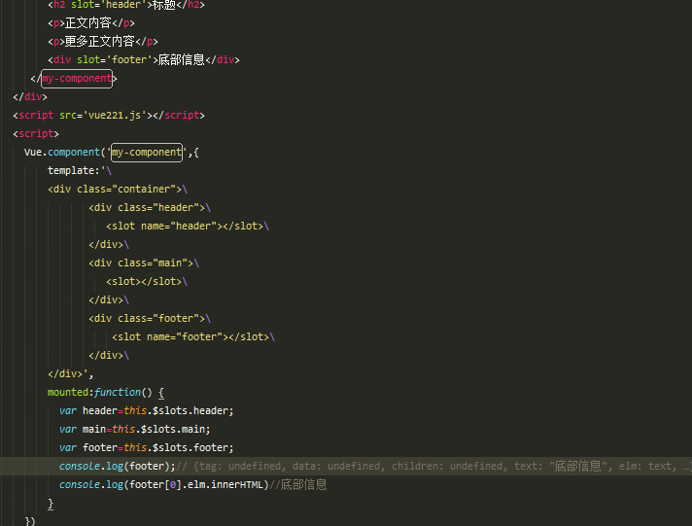
- $nextTick():作用：用来知道什么时候Dom更新完成的。
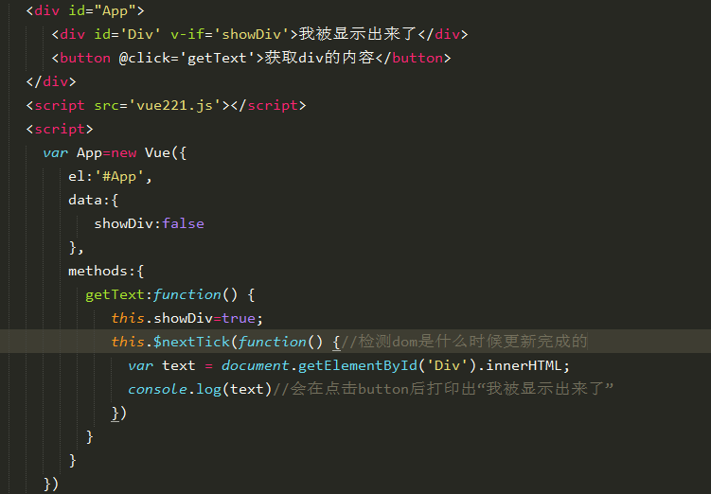
- X-Templates:Vue提供的一种定义模板的方式，在<script>标签里面使用text/x-template类型，并且指定一个id,将这个id赋给template.避免在template里面一直拼接字符串，不用考虑换行了。但是后面不经常用这个，只适合做简单的小项目。
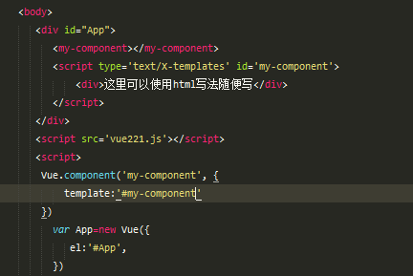
- 手动挂载实例：传统的Vue实例是勇new Vue()形式创建的，而动态的创建Vue实例，用Vue.extend和$mount两个方法手动挂载一个实例。在业务中急乎乎用不到。
- 自定义指令：
1.基本用法：自定义指令的方法和组件很像，分为全局和局部注册，
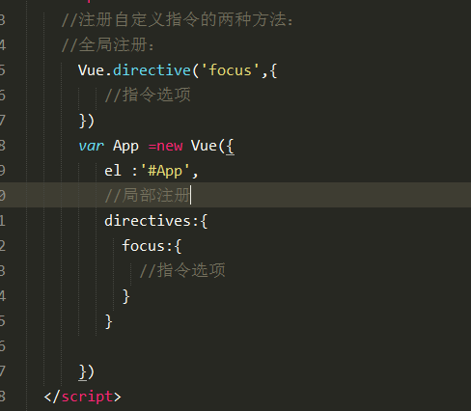
自定义指令的选项时由几个钩子函数组成的，每个都是可选的。
bind:只调用一次，指令第一次绑定到元素时调用，用这个钩子函数可以定义一个在绑定时执行一次的初始化动作。
inserted:被绑定元素插入父节点时调用。（父节点存在即可调用，不必存在于document中）
update:被绑定的元素所在的末班更新时调用，而不论绑定值是否变化，通过比较更新前后的绑定值，可以忽略不必要的模板更新。
componentUpdated:被绑定的元素所在模板完成一次更新周期时调用。
unbind:只调用一次，指令与元素解绑时调用。
可以根据需求在不同的钩子函数内完成逻辑代码。
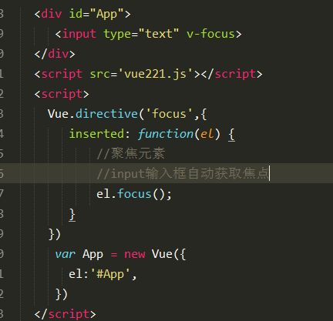
- Reader函数：
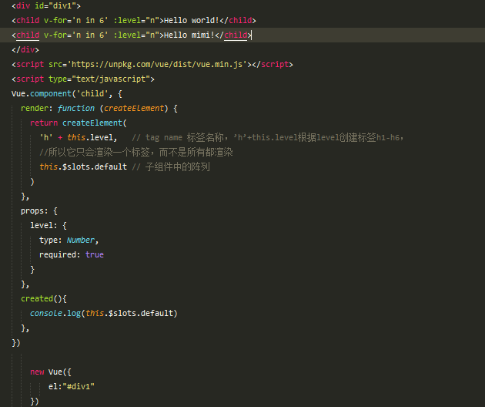
- creatElement:构成了Vue Virtual Dom的模板。有三个参数，第一个是必选参数，可以是一个HTML标签，也可以是一个组件或函数，第二个参数是可选参数，数据对象，在template中使用，第三个是子节点，也是可选参数，用法一致。
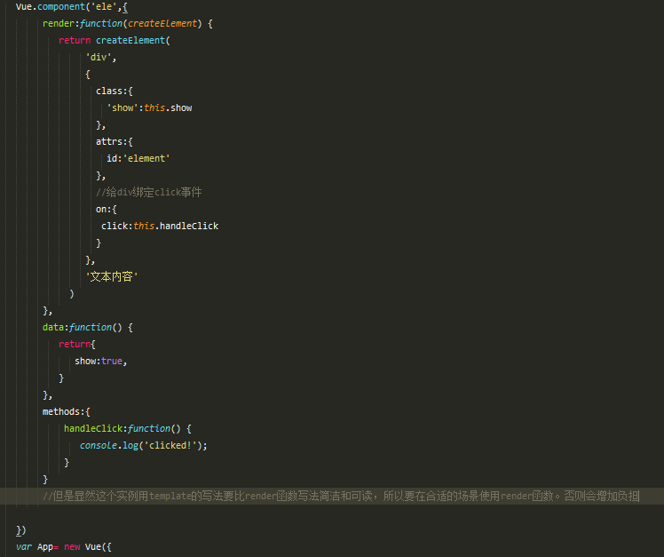
- 使用javascript代替模板功能：在render函数中，不在需要Vue内置的指令，也没有办法使用它们。比如v-for,v-if，可以用原声javascript来写。对于v-if可用if,else语句完成逻辑判断，对于v-for可用for循环来写。

